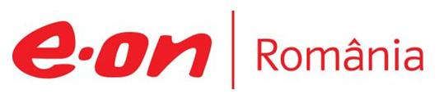

15-16 septembrie 2018

RAPORT de WEEKEND

În scopul unei mai bune colaborări, vă rugăm să ne semnalaţi eventualele neplăceri şi să ne oferiţi sugestii pe care le consideraţi necesare creşterii calităţii serviciului de monitorizare.

1.Ştiri şi emisiuni din domeniul gazelor

Calificativ:  NEUTRU | Risipă de energie la Petrom | RealitateaTV-18:47  25 sec
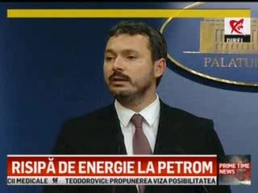 | Răzvan Nicolescu, fostul ministru al energiei în guvernul Ponta pare a fi cel mai bine cotat pentru revenirea în conducerea Petrom. În urmă cu 10 ani el ocupa funcţia de director al biroului Corporate Affairs al OMV-Petrom.  VIDEO RealitateaTV

Nu au fost ştiri de interes pe canalele radio.

2.Ştiri şi emisiuni din domeniul energiei

Nu au fost ştiri de interes pe canalele radio-TV.

